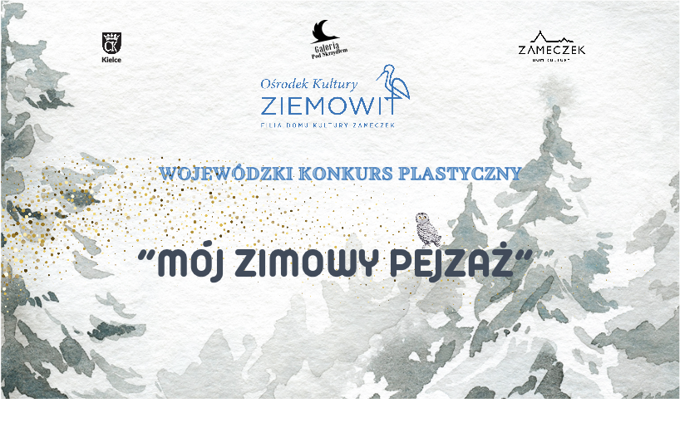

***Regulamin Wojewódzkiego Konkursu Plastycznego „Mój Zimowy Pejzaż”***

**ORGANIZATOR: OŚRODEK KULTURY "ZIEMOWIT"**

**filia Domu Kultury "Zameczek" Instytucja Kultury Miasta Kielce**

**ul. Mieszka I 79, 25-342 Kielce sekretariat: 41 345 20 63, fax: 41 345 20 63**

**KOORDYNATOR KONKURSU: Agnieszka Kowalczyk**

Pejzaż jako dzieło malarskie to jedna ze starszych i piękniejszych form wyrazu artystycznego, mająca swe początki już w starożytności. Ukazywanie świata właśnie w tej postaci to jedno z najczęściej spotykanych **ujęć malarskich**. Pejzaż może być tłem dla ważnych wydarzeń ale i samodzielnym tematem. **Pejzaż to widok**, który może przedstawiać naturę - drzewa, trawy, pola, łąki, niebo i drogi. W pejzażu mogą pojawić się **zwierzęta** oraz szeroko rozumiana **architektura** - budynki, kapliczki, mosty, kościoły. Uczestnik konkursu sam decyduje, czy w pejzażu będzie tylko motyw natury, czy natura z architekturą lub zwierzętami. Dopuszczalne jest inspirowanie się kolorystyką, kompozycją i przedstawieniem pejzaży znanych twórców, niedopuszczalne są prace skopiowane.

**Cel konkursu:**

* Obserwacja świata zewnętrznego, wyjście na łono natury, szukanie pejzażu w swojej okolicy.
* Promowanie działalności Ośrodka Kultury „Ziemowit”.
* Promowanie techniki malowania farbami.
* Propagowanie formy malarskiej jaką jest pejzaż.
* Zwrócenie uwagi na kolory i odcienie charakterystyczne dla pory roku jaką jest Zima.
* Zachęcanie do wnikliwego przyglądania się naturze i obcowania z nią.
* Rozwinięcie umiejętności manualnych, malarskich.
* Odnajdywanie piękna w otoczeniu w którym funkcjonujemy na co dzień.
* Przyjrzenie się architekturze w pejzażu.

**Kategorie wiekowe:**

Konkurs skierowany jest do uczniów klas **III - V** oraz **VI - VIII** Szkół Podstawowych z terenu Województwa Świętokrzyskiego.

**Warunki konkursu:**

**Warunkiem uczestnictwa jest przesłanie (lub dostarczenie osobiście) na adres OK Ziemowit, 25-342 Kielce, ul. Mieszka I 79, karty zgłoszenia wraz z podpisaną zgodą oraz wykonaną pracą/pracami.**

* Technika płaska: papier, karton, deska, płótno, tektura, płyta itp.
* Praca powinna być wykonana **farbami** np. akwarela, olej, tempera, gwasz, farba plakatowa, farba akrylowa, farba w spray’u itp.
* Format pracy: **A3 -** 420x297 mm.
* Ilość prac wykonanych; do **2** prac.
* Każda praca powinna być podpisana na odwrocie w prawym dolnym rogu: imię i nazwisko autora, tytuł pracy, telefon kontaktowy, adres e-mail.

**Termin składania prac:** Prace i zgłoszenia należy przesłać na adres OK Ziemowit, 25-342 Kielce ul. Mieszka I 79.W terminie do **30.11.2024.**

**Nagrody:**

* Nagrody Rzeczowe ufundowane przez Organizatora.
* Wyróżnienia w postaci uczestnictwa w wystawie pokonkursowej.

**Konkurs i wystawa:**

* Postanowienia Jury są ostateczne i nieodwołalne.
* Jury zastrzega sobie prawo do innego podziału nagród.
* Po konkursie zakończonym wystawą prace laureatów przechodzą na własność organizatora. Pozostałe będą zwracane autorom osobiście w siedzibie Ośrodka Kultury Ziemowit w terminie do 2 tygodni.
* Organizator zastrzega sobie prawo do reprodukcji zdjęć prac w publikacjach, w wydawnictwach i mediach.
* Autorzy- laureaci zostaną powiadomieni o wynikach konkursu oraz wręczeniu nagród połączonych z wystawą telefonicznie lub drogą elektroniczną.
* Wystawa pokonkursowa połączona z wręczeniem nagród odbędzie się w siedzibie Ośrodka Kultury Ziemowit w Kielcach ul. Mieszka I 79, 25-342 Kielce, **12 grudnia 2024 roku o godz. 17:30**
* Udział w konkursie jest równoznaczny z akceptacją niniejszego regulaminu.
* Organizator zastrzega sobie prawo do zmiany terminów oraz regulaminu, o czym poinformuje uczestników na stronie internetowej.
* Ośrodek Kultury Ziemowit informuje, iż sposób przetwarzania, utrwalania i rozpowszechniania wizerunku jest zgodny z obowiązującymi Standardami Ochrony Małoletnich.

Administratorem danych osobowych Uczestników Konkursu jest OŚRODEK KULTURY „ZIEMOWIT” W KIELCACH Filia Domu Kultury „Zameczek” w Kielcach, ul. Słowackiego 23 wpisany do Rejestru Instytucji Kultury pod Nr RIK 9/04. Dane osobowe gromadzone są wyłącznie dla celów związanych  z przeprowadzeniem Konkursu na podstawie zgody udzielonej przez ww. osoby zgodnie z art. 6 ust. 1 lit. a) Rozporządzenia Parlamentu Europejskiego i Rady (UE) 2016/679 z dnia 27 kwietnia 2016 r.  w sprawie ochrony osób fizycznych w związku z przetwarzaniem danych osobowych i w sprawie swobodnego przepływu takich danych oraz uchylenia dyrektywy 95/46/WE (ogólne rozporządzenie  o ochronie danych), zwanego dalej „RODO”. Przetwarzanie danych osobowych Uczestników może następować także w celu wypełnienia prawnie usprawiedliwionych celów realizowanych przez  Administratora Danych wyłącznie w zakresie nie prowadzącym do naruszenia praw i wolności uczestników na podstawie art. 6 ust. 1 lit. c) RODO. Dane Uczestników mogą być wykorzystywane przez Administratora Danych także dla celów marketingowych w tym dla otrzymywania drogą elektroniczną (za pośrednictwem poczty elektronicznej lub telefonu) informacji  o charakterze marketingowym zgodnie z Ustawą z dnia 18 lipca 2002 r. o świadczeniu usług drogą elektroniczną (t.j. Dz. U z 2019 r., poz. 123). Bez odrębnej zgody zgromadzone dane osobowe nie będą udostępniane odbiorcom danych. Osobom ujawniającym dane osobowe przysługuje prawo dostępu do treści danych oraz możliwość ich poprawiania oraz żądania zaprzestania ich przetwarzania. Podanie danych jest dobrowolne niemniej jednak bez ich podania nie jest możliwe uczestnictwo w Konkursie.